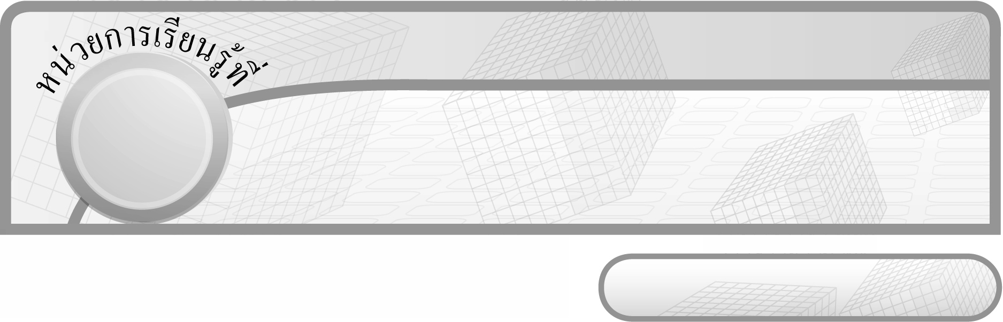
11

ชั้นประถมศึกษาปีที่ 6 เวลา 1 ชั่วโมง

รูปวงกลม
แผนการจัดการเรียนรู้ที่ 5
การหาพื้นที่ของรูปวงกลม : 2

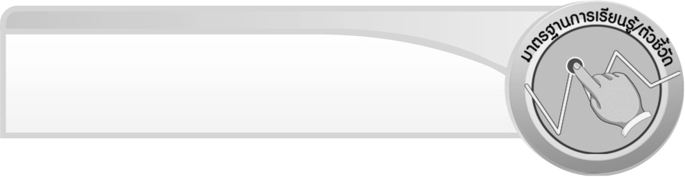
มาตรฐานการเรียนรู้/ตัวชี้วัด

มาตรฐานการเรียนรู้
มาตรฐาน ค 2.1 เข้าใจพื้นฐานเกี่ยวกับการวัด วัดและคาดคะเนขนาดของสิ่งที่ต้องการวัด
ตัวชี้วัด
ค 2.1 ป.6/3 หาความยาวรอบรูปและพื้นที่ของรูปวงกลม
มาตรฐานการเรียนรู้
มาตรฐาน ค 6.1 มีความสามารถในการแก้ปัญหา การให้เหตุผล การสื่อสาร การสื่อความหมาย
ทางคณิตศาสตร์และการนำเสนอ การเชื่อมโยงความรู้ต่าง ๆ ทางคณิตศาสตร์
และเชื่อมโยงคณิตศาสตร์กับศาสตร์อื่น ๆ และมีความคิดริเริ่มสร้างสรรค์
ตัวชี้วัด
ค 6.1 ป.6/1, ป.6/2, ป.6/3, ป.6/4, ป.6/5

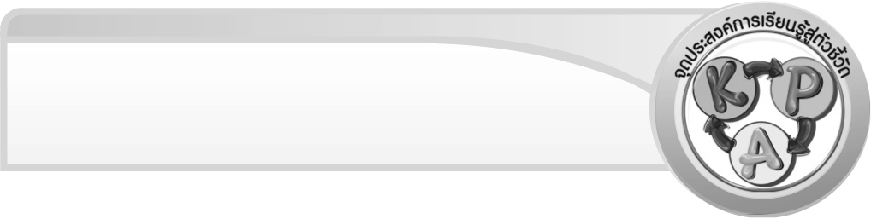
จุดประสงค์การเรียนรู้สู่ตัวชี้วัด

1. อธิบายวิธีการหาพื้นที่ของรูปวงกลม (K)
2. แสดงวิธีการหาพื้นที่ของรูปวงกลม (P)
3. เห็นคุณค่าของการนำความรู้เรื่อง การหาพื้นที่ของรูปวงกลมไปใช้ (A)


สาระสำคัญ

พื้นที่ของรูปวงกลม คือ บริเวณทั้งหมดที่อยู่ภายในรูปวงกลม เราสามารถนำความรู้ไปหาพื้นที่ของสิ่งต่าง ๆ ที่เป็นรูปวงกลมในชีวิตประจำวัน

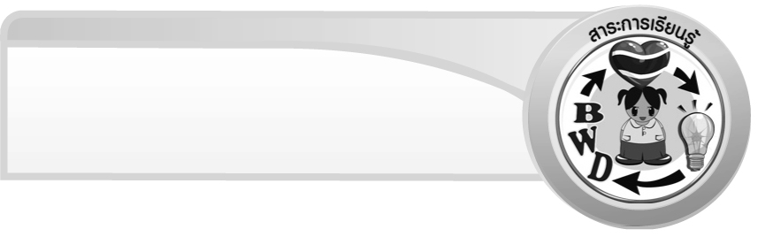
สาระการเรียนรู้

การหาพื้นที่ของรูปวงกลม


คุณลักษณะอันพึงประสงค์
ใฝ่เรียนรู้
ตัวชี้วัดที่ 4.1 ตั้งใจ เพียรพยายามในการเรียนและเข้าร่วมกิจกรรมการเรียนรู้

สมรรถนะสำคัญของผู้เรียน
1. ความสามารถในการสื่อสาร
2. ความสามารถในการคิด
- การคิดเชิงเหตุผล
3. ความสามารถในการแก้ปัญหา
4. ความสามารถในการใช้ทักษะชีวิต

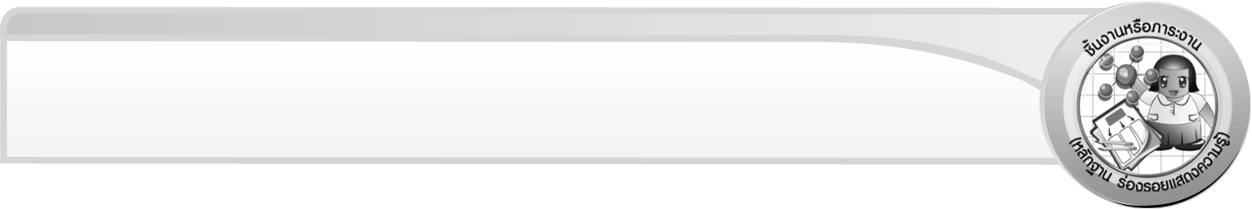
ชิ้นงานหรือภาระงาน (หลักฐาน ร่องรอยแสดงความรู้)

ผลงานจากกิจกรรมข้อ 3 และข้อ 4

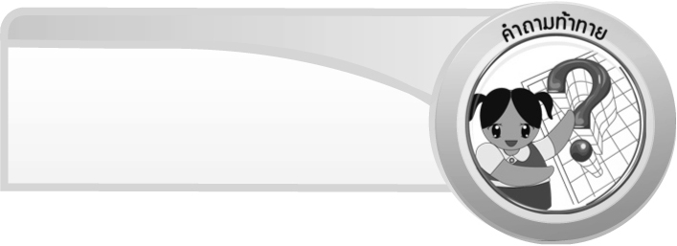
คำถามท้าทาย

นักเรียนมีวิธีการหรือขั้นตอนใดอีกบ้างที่ช่วยให้หาพื้นที่ของรูปวงกลมได้รวดเร็วขึ้น


การจัดกิจกรรมการเรียนรู้

1. ให้นักเรียนทบทวนความรู้เรื่องการหาพื้นที่รูปวงกลม โดยครูติดบัตรภาพรูปวงกลมบนกระดาน แล้วให้ผู้แทนนักเรียน 2 คน ออกมาหาความยาวรอบรูปและพื้นที่ของรูปวงกลม ดังตัวอย่าง
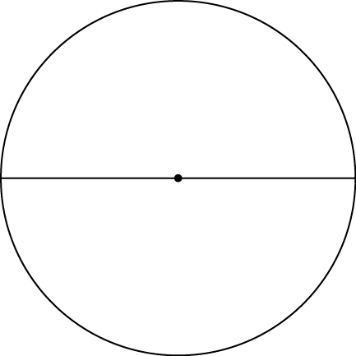
ความยาวรอบรูปวงกลม = 2πr
2.1 นิ้ว
$2 × \frac{\text{22}}{7} × \frac{\text{21}}{2}$
6.6 นิ้ว
พื้นที่รูปวงกลม = πr²
กำหนดค่า π ≈ $\frac{\text{22}}{7}$
$\frac{\text{22}}{7} × \frac{\text{21}}{2} × \frac{\text{21}}{2}$
3.465 ตารางนิ้ว
ครูและนักเรียนร่วมกันตรวจสอบความถูกต้อง
2. ครูติดรูปวงกลมบนกระดาน แล้วให้นักเรียนร่วมกันอภิปรายวิธีหาคำตอบ โดยให้ผู้แทนนักเรียนออกมาเขียนแสดงการหาพื้นที่ของรูปวงกลมประกอบการอภิปราย ดังนี้
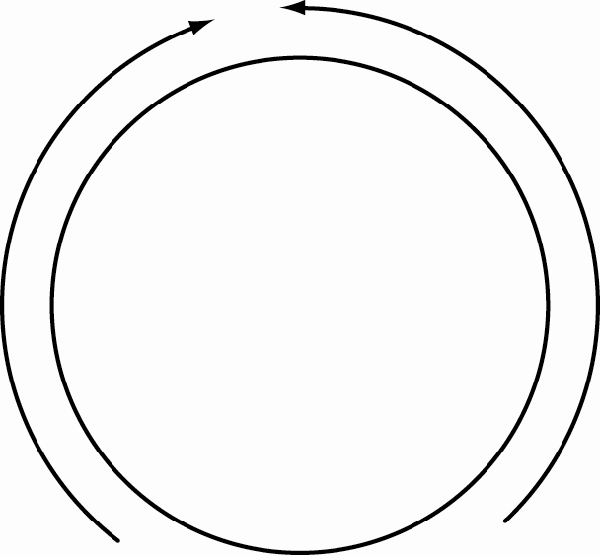
ความยาวรอบรูป = 2 × π × r
22 $2 × \frac{\text{22}}{7} × r$
3.5 r
พื้นที่รูปวงกลม = π × r × r
ความยาวรอบรูป 22 ซม.
$\frac{\text{22}}{7} × 3\text{.}5 × 3\text{.}5$
38.5 ตารางเซนติเมตร
ครูและนักเรียนร่วมกันตรวจสอบความถูกต้อง

3. ครูติดรูปวงกลมบนกระดาน แล้วให้นักเรียนร่วมกันอภิปรายวิธีหาคำตอบ และให้ผู้แทนนักเรียน 2 คน ออกมาช่วยกันเขียนแสดงวิธีหาคำตอบโดยครูเสนอแนะเพิ่มเติม ดังนี้

จงหาพื้นที่ส่วนที่ระบายสี
Q
R
(กำหนดค่า π ≈ $\frac{\text{22}}{7}$)
P
$\overline{\text{PQ}}$ = 1.4 ซม.
$\overline{\text{PR}}$ = 3.5 ซม.
วิธีทำ พื้นที่รูปวงกลมใหญ่ = πr²
$\frac{\text{22}}{7} × 3\text{.}5 × 3\text{.}5$
38.5 ตารางเซนติเมตร
พื้นที่รูปวงกลมเล็ก = πr²
$\frac{\text{22}}{7} × 1\text{.}4 × 1\text{.}4$
6.16 ตารางเซนติเมตร
พื้นที่ส่วนที่ระบายสี 38.5 – 6.16 32.34 ตารางเซนติเมตร
ตอบ พื้นที่ส่วนที่ระบายสีประมาณ ๓๒.๓๔ ตารางเซนติเมตร
ครูและนักเรียนร่วมกันตรวจสอบความถูกต้อง
4. ครูแบ่งนักเรียนเป็น 4 กลุ่ม แจกแถบโจทย์ให้กลุ่มละ 1 แถบ แล้วให้นักเรียนช่วยกันแสดงวิธีการหาพื้นที่รูปวงกลม จากนั้นผู้แทนกลุ่มนำเสนอผลงานหน้าชั้นเรียน กลุ่มใดทำเสร็จก่อนและแสดงวิธีทำได้ถูกต้องได้คะแนนกลุ่มพิเศษ ครูและนักเรียนร่วมกันตรวจสอบความถูกต้อง
5. ให้นักเรียนและครูร่วมกันสรุปความรู้ ดังนี้
 พื้นที่ของรูปวงกลม คือ บริเวณทั้งหมดที่อยู่ภายในรูปวงกลม เราสามารถนำความรู้ไปหาพื้นที่ของสิ่งต่าง ๆ ที่เป็นรูปวงกลมในชีวิตประจำวัน
6. ให้นักเรียนร่วมกันแสดงความคิดเห็น โดยครูถามคำถามท้าทาย ดังนี้
 นักเรียนมีวิธีการหรือขั้นตอนใดอีกบ้างที่ช่วยให้หาพื้นที่ของรูปวงกลมได้รวดเร็วขึ้น


การจัดบรรยากาศเชิงบวก

ให้นักเรียนได้ร่วมกิจกรรมทั้งแบบเดี่ยว แบบกลุ่ม สามารถตอบคำถามได้หลากหลาย
ตามประสบการณ์ และมีการเสริมแรงโดยการให้คะแนนกลุ่ม


สื่อการเรียนรู้

1. รูปวงกลม
2. แถบโจทย์
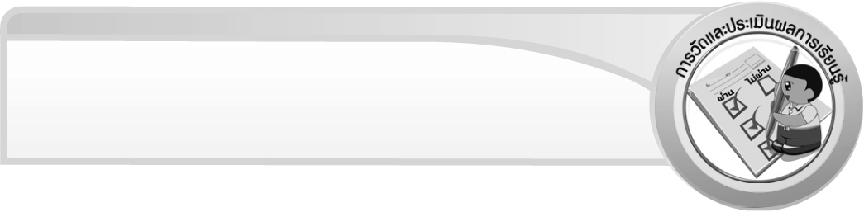
การวัดและประเมินผลการเรียนรู้

1. วิธีการวัดและประเมินผล
1.1 สังเกตพฤติกรรมของนักเรียนในการเข้าร่วมกิจกรรม
1.2 สังเกตพฤติกรรมของนักเรียนในการเข้าร่วมกิจกรรมกลุ่ม
2. เครื่องมือ
2.1 แบบสังเกตพฤติกรรมการเข้าร่วมกิจกรรม
2.2 แบบสังเกตพฤติกรรมการเข้าร่วมกิจกรรมกลุ่ม
3. เกณฑ์การประเมิน
3.1 การประเมินพฤติกรรมการเข้าร่วมกิจกรรม
ผ่านตั้งแต่ 2 รายการ ถือว่า ผ่าน
ผ่าน 1 รายการ ถือว่า ไม่ผ่าน
3.2 การประเมินพฤติกรรมการเข้าร่วมกิจกรรมกลุ่ม
คะแนน 9-10 ระดับ ดีมาก
คะแนน 7-8 ระดับ ดี
คะแนน 5-6 ระดับ พอใช้
คะแนน 0-4 ระดับ ควรปรับปรุง


ข้อเสนอแนะของผู้บริหารสถานศึกษา

______________________________________________________________________________
______________________________________________________________________________
______________________________________________________________________________
______________________________________________________________________________
______________________________________________________________________________
______________________________________________________________________________
______________________________________________________________________________
______________________________________________________________________________
______________________________________________________________________________
______________________________________________________________________________
______________________________________________________________________________
______________________________________________________________________________
______________________________________________________________________________
______________________________________________________________________________
______________________________________________________________________________
______________________________________________________________________________
______________________________________________________________________________
______________________________________________________________________________
______________________________________________________________________________
______________________________________________________________________________
______________________________________________________________________________
______________________________________________________________________________
______________________________________________________________________________
______________________________________________________________________________
______________________________________________________________________________

ลงชื่อ__________________ (ผู้บริหารสถานศึกษา)
(__________________)
_____/_____/_____

บันทึกหลังการสอน

ผลการจัดการเรียนการสอน
______________________________________________________________________________
______________________________________________________________________________
______________________________________________________________________________
______________________________________________________________________________
______________________________________________________________________________
______________________________________________________________________________

ปัญหา / อุปสรรค
______________________________________________________________________________
______________________________________________________________________________
______________________________________________________________________________
______________________________________________________________________________
______________________________________________________________________________
______________________________________________________________________________

แนวทางแก้ไข
______________________________________________________________________________
______________________________________________________________________________
______________________________________________________________________________
______________________________________________________________________________
______________________________________________________________________________
______________________________________________________________________________

ลงชื่อ__________________ (ผู้บันทึก)
(__________________)
_____/_____/_____

